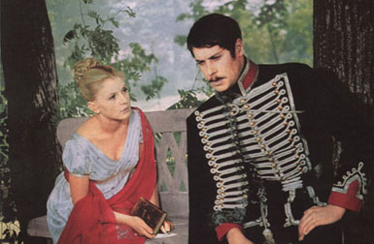

Тема урока: Цель: выяснить, в чем заключается судьбоносное значение метели в жизни главных героев повести А.С.Пушкина «Метель».
Задачи:
1) Обучающая – развитие умения определять тему, основную мысль текста произведения, умения анализировать произведение, видеть его взаимосвязи и закономерности;
2) Развивающая – развитие умения самостоятельно мыслить, обобщать изучаемые факты и понятия, развивать умения анализа художественного произведения, развитие связной речи;
3) Воспитывающая – воспитание любви и уважения к творчеству А.С.Пушкина, гордости за свою родную литературу, воспитание нравственных качеств у учащихся на примере произведений Пушкина
Тип урока: Нетрадиционный, комбинированный, с использованием элементов технологии критического мышления и информационно-коммуникативной технологии.
Оборудование: мультимедийная доска, раздаточный материал, текст повести А.С.Пушкина «Метель», ватманы, маркеры. Презентация (приложение №1)
Предварительная работа: иллюстрации к повести А.С. Пушкина «Метель»

Ход урока.
- Организация учащихся к уроку.
Вступительное слово учителя.
«Ах, судьба, судьба! Вне сомнений, ты самая загадочная дама на свете. Иной раз и не понять: шутишь ли ты или осыпаешь нас своими странными капризами с каким-то особым умыслом. Закружишь вдруг в вихре вальса, опьянишь любовью, завьюжишь, запутаешь в непроглядной тьме, а потом посмеёшься над нами, да так, что только и останется — улыбаться в ответ и благодарить — за всё.
Многие произведения Пушкина полны раздумий о непостижимой игре, которую ведет с человеком судьба. И одно из таких произведений – повесть А.С. Пушкина «Метель», знакомство с которой мы продолжим сегодня на уроке
-Почему повесть называется «Метель»? Каково значение этого образа? (В метель попадают все три героя: Марья Гавриловна, Владимир, Бурмин)
Сегодня мы с вами проследим, как природная стихия вмешивается в жизнь главных героев и круто её меняет.

2. Прием «Кластер»
Возьмите ватманы и в центре напишите слово «метель».
1,2 группы - подберите слова-ассоциации. Какой вы видите метель?

3,4 группы – подберите синонимы к слову «метель»

Острота сюжета, тайна, драматическое напряжение, неожиданная развязка – все это вызывает интерес к произведению не только у читателей, но и у художников и композиторов, поэтому сегодня на уроке нас будет сопровождать музыка Георгия Васильевича Свиридова

После выполнения работы обмен кластерами, дополнения, исправления.
А теперь мы из вашей метели перенесёмся в пушкинскую.
3. Работа с эпиграфом к повести
- Прочитайте его и назовите произведение, из которого взяты строки, ставшие эпиграфом к повести «Метель» (Баллада Жуковского «Светлана»).

Кони мчатся по буграм,
Топчут снег глубокий…
Вот в сторонке божий храм
Виден одинокий.
……………………………………
Вдруг метелица кругом;
Снег валит клоками;
Черный вран, свистя крылом,
Вьется над санями;
Вещий стон гласит печаль!
Кони торопливы
Чутко смотрят в темну даль,
Воздымая гривы…
В.А.Жуковский
- Какую основную мысль, по-вашему, выражает эпиграф? (Печальное предзнаменование).
- Как вы думаете, почему А.С. Пушкин взял эпиграф именно из этого произведения? (Пушкин нам намекает на события баллады, в которой тоже есть невеста – «жених-призрак» – «подлинный жених»)

4. Игра в снежки (плакат «Метель» со снежинкам. выходят представители групп и берут снежинку, задают вопрос противоположной группе)
1) С кем знакомит нас писатель в начале произведения?
Марья Гавриловна – богатая невеста, стройная бледная семнадцатилетняя девица, Владимир Николаевич-бедный армейский прапорщик, находившийся в отпуску в своей деревне
2. Как родители Марьи Гавриловны относились к молодому человеку?
«Запретили дочери о нём и думать, а его принимали хуже, нежели отставного заседателя».
3. Почему родители Марьи Гавриловны были против её встреч с Владимиром Николаевичем? К чему привели эти запреты?
Мать Марьи Гавриловны не одобрила выбор дочери.
4. Чем закончится похищение Марьи Гавриловны?
Ничем. Утром она встанет и придет к завтраку, а вечером сляжет в горячке

5. Прием «Цепь» – восстановление последовательности событий повести
План произведения. (приложение № 2)
1.Ненарадовские помещики.
2.Влюбленные.
3.Побег.
Приготовления Марьи Гавриловны.
Блуждания Владимира.
4.Болезнь Марьи Гавриловны.
5.Смерть Владимира.
6.Жизнь на новом месте.
7.Гусарский полковник Бурмин.
8.Объяснение.
взаимопроверка
6. Работа с иллюстрациями к повести (Звучит «Вальс» Свиридова)
(приложение № 3)

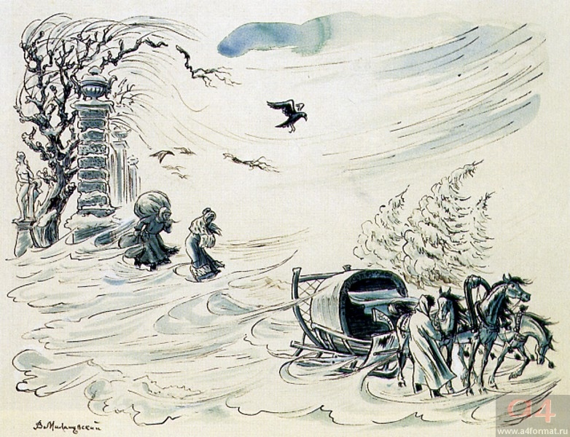
«На дворе была метель; ветер выл, ставни тряслись и стучали; все казалось ей угрозой и печальным предзнаменованием… Маша окуталась шалью, надела теплый капот, взяла в руки шкатулку свою и вышла на заднее крыльцо… Метель не утихала; ветер дул навстречу, как будто силясь остановить молодую преступницу. Они насилу дошли до конца сада.»

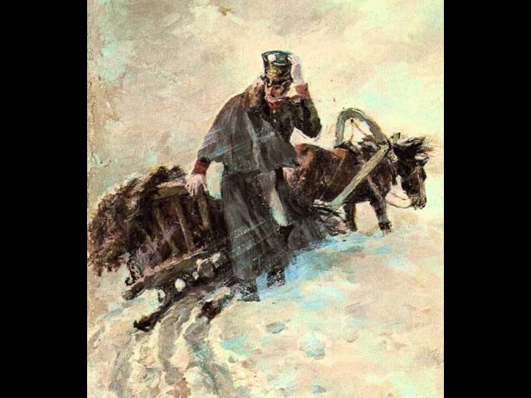
«Но едва Владимир выехал за околицу в поле, как поднялся ветер и сделалась такая метель, что он ничего не взвидел. В одну минуту дорогу занесло; окрестность исчезла во мгле мутной и желтоватой, сквозь которую летели белые хлопья снегу; небо слилося с землею. Владимир очутился в поле и напрасно хотел снова попасть на дорогу; лошадь ступала наудачу и поминутно то взъезжала на сугроб, то проваливалась в яму; сани поминутно опрокидывались.

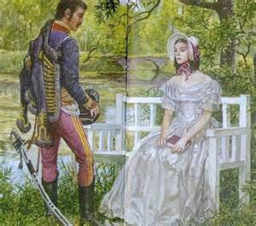

Бурмин нашел Марью Гавриловну у пруда, под ивою, с книгою в руках и в белом платье, настоящей героинею романа.

7. Работа с таблицей (Приложение №4)
Наверное, венчание наших героев состоялось, если бы ни…метель, которая помешала Владимиру вовремя добраться до церкви. Трижды возникает образ метели. Она показана в восприятии Маши, Владимира, Бурмина. Но только один из троих вступает в единоборство с природной стихией. Кто? (Владимир)

Давайте определим взаимоотношения героев с метелью. А глубже почувствовать грозную силу этого природного явления нам поможет музыка. Сейчас прозвучит фрагмент Свиридова, который называется «Тройка».

Маша | Владимир | Бурмин

Предполагаемый результат.

Маша | Владимир | Бурмин
Метель пытается ее остановить, но потом все-таки позволяет ей отправиться в путь и добраться до церкви. | Метель его кружит, чинит препятствия, так что он опаздывает в церковь. | Какая-то неведомая сила выталкивает его ехать в самую бурю и приводит в церковь.
Метель предчувствовала, что Владимир погибнет, поэтому помогает Маше встретиться с Бурминым. | Расплата за своеволие, за попытку поспорить с судьбой. | Легкомысленно относился к женщинам, поэтому судьба решила преподнести ему урок.

Какова сила, роль стихии в судьбе человека?
Выходит, что метель распорядилась жизнью героев, наказала их за легкомыслие, заставила пройти через страдание, но все-таки вознаградила за все переживания, которые пришлись на их долю. Природные стихии – это стихии, способные помочь людям разрушить их судьбу. Метель сыграла главную роль в судьбе героев. На первый взгляд, она словно разметала героев в разные стороны, заставила их страдать, но на самом деле метель-судьба вернула их к настоящей, реальной жизни. Марья Гавриловна стала наследницей всего имения и сохранила нежное сердце: «...она разделяла искренно горесть бедной Прасковьи Петровны, клялась никогда с ней не разлучаться... Мать иногда уговаривала ее выбрать себе друга, Марья Гавриловна качала головой и задумывалась». А лихой повеса Бурмин? Не раздумывая ни секунды, он встал под венец с незнакомой барышней лишь потому, что она «показалась ему недурна», а затем столь же стремительно уехал. Полюбив теперь по-настоящему, он не может забыть венчание в «одиноком» храме. Это событие стало препятствием, через которое он не может переступить. Только Владимир был ранен под Бородином и умер. Но память о нем, герое, стала «священна».
Мы понимаем, что совсем не случайно встретились и полюбили друг друга обвенчанные когда-то Марья Гавриловна и Бурмин. Господь помиловал их.
- А что же наша Марья Гавриловна? Как она встречает перемены в жизни общества? Какие перемены произошли в ее душе?
«… В ее замке появился раненый гусарский полковник Бурмин». Бурмин – рыцарь. Именно такого героя и ждала героиня. Его бледность очень гармонирует с ее бледностью, его полковничий чин, награды, рана и молодые лета (26 лет) – с ее юностью, богатством. За ним вился шлейф шумных историй, которые льстили романтическому воображению М.Г. Он был в меру умен, опытен, прост и свободен в обращении. Герои тянутся друг к другу. И более всего – их связывает тайна. В Бурмине спрятана неожиданность, он вызывает любопытство. И женское сердце М.Г. подсказывает ей, что они созданы друг для друга.

Звучит «Венчание»Свиридова
8. Подумайте и ответьте на следующие вопросы:
- Закончилась ли метель в произведении и в душе героев?
- Возможно ли их счастье?
Обратимся к финалу повести, когда метель улеглась, и Бурмин и Марья Гавриловна встретились. Всё уже пережито, супруги нашли друг друга, их ждёт счастье… а может, всё не так?
Стой, Метель, подожди, объясни:
Почему заметаешь пути?
Неужели ты служишь лишь Злу?
Иль Добру? Иль Любви? Не пойму…

Композитор Свиридов, а Вам
Как открылась дорога к словам?
Ведь «Метель» закружила и Вас:
«Тройка», «Марш», «Венчание», «Вальс»!

Выручай, Душа, выручай,
Хитрый ход скорей расплетай.
Дай понять, почему же метель
Оказалась умнее, мудрей?

9. Творческая работа (приложение №5)

Диаманта «Метель»:
- Метель - разрушительные силы природы.
- Ужасная, роковая.
- Заметает, не утихает, подгоняет.
- Печаль – страдание – очищение – любовь.
- Учит, возрождает, награждает.
- Судьбоносная, разумная.
- Метель – созидательные силы природы.

Синквейн «Метель»
Метель
Ужасная, судьбоносная
Пугает, путает, гонит
Сильнейшая стихия природы
Судьба

Штрих «Метель»

Метель
Сильная, снежная
Воспитывающая, завораживающая, разрушающая
Метет, меняет, пугает
Не останавливая, не щадя , не жалея, не думая, не уставая.
метель – это стихия, сыгравшая огромную роль в судьбах героев повести.

10. Игра в снежки. Вопросы для концовки (плакат «Метель» со снежинками)

1)Какое композиционное место занимает метель и опоздание жениха?
Кульминация.
Метель-судьба наказывает Владимира за то, что он плохо осуществил свой план: слишком много времени провёл за обедом у соседа; не сам поехал за невестой, а поручил её кучеру Тришке; выбрал таких свидетелей венчания, которые позвали в церковь другого.
2)Какие исторические события описаны в повести?
Окончание войны 1812 года. Русские солдаты с победой возвращаются из-за границы.
- Как судьба наказывает Владимира? Какие перемены произошли в душе Марьи Гавриловны?
Владимир погибает на войне. «… В ее замке появился раненый гусарский полковник Бурмин». Герои тянутся друг к другу. И более всего – их связывает тайна.
- Закончилась ли метель в произведении и в душе героев?
Метель закончена, все встало на свои места. Метель в жизни героев оказалась судьбоносной.

11. Просмотр отрывка из фильма

Вывод: Метель – живое существо, вмешивающееся в судьбы героев и меняющее их.

12. Прием «Шесть шляп» (приложение №6)

1. Белая шляпа – беспристрастные факты, информация.
Перечислите факты, показывающие роль метели в судьбе главных героев.
2. Черная шляпа – минусы.
Выявите противоречия, отрицательные моменты роли метели в судьбе главных героев.
Владимир уезжает на войну, ранен был под Бородиным, умирает в Москве, накануне вступления французов в 1812 году
Почему он один не нашёл дороги в Божий храм? (не думает о будущем, о судьбе девушки, которую разлучает с домом, привычным миром, занят только собой, лишён дара предвидения, не слышит голос судьбы, без родительского благословения не будет и пути)
Марья Гавриловна наказана чередой испытаний, выпавших на её долю: замужество с незнакомцем, смерть Владимира, смерть отца, невозможность выйти замуж, так как она обвенчана.
Бурмин, также как и Маша наказан судьбою за то, что он поступил необдуманно, жестоко пошутил. «непростительная ветреность», гусарство, случайное дорожное приключение, которым можно похвастаться в полку.
3. Желтая шляпа-это положительное, позитивное мышление.
Расскажите о положительных сторонах роли метели в судьбе главных героев.
-развела Марью Гавриловну с Владимиром, но в то же время соединила с Бурминым
-Маша и Бурмин не нарушили клятву верности, поэтому метель –судьба их соединила, они стали способны на настоящее чувство
-помогла раскрыться характеру каждого из них
-распорядилась жизнью героев
-наказала за легкомыслие
-заставила пройти через испытания
-вознаградила за всё пережитое
-герои повзрослели

4. Красная шляпа – эмоции (для гостей)
Какие эмоции вызвала у вас повесть Пушкина «Метель» и наш урок ?
5. Зеленая шляпа-это творческое начало и расцвет новых идей, поиск новых граней в изучаемом материале.
А какие изменения внесли бы вы в повесть А.С. Пушкина «Метель»?

6. Синяя шляпа (для учителя) связана с организацией и управлением. Это осмысление, поиск обобщающих параллелей, общие выводы.
Обобщить и проанализировать полученную информацию, оценить работу каждой творческой группы с точки зрения поставленной перед данной группой целью.

13. Подведение итогов.

Мысли, мысли метелью во мне
Кружат, вьюжат даже во сне…
Поумнел, повзрослел целый класс!
Что открылось для вас? Здесь? Сейчас?

Итак, в повести Пушкина «Метель» два сюжета, и каждый имеет свою завязку- кульминацию — развязку.
Но эти два сюжета соединяются в один. А помогают связать все нити повествования в единое целое образ главной героини и образ метели-судьбы.
Именно метель-судьба у Пушкина и наказывает, и вознаграждает человека.
Наиболее безжалостна она к Владимиру, обреченному блуждать в жизненной метели и погибнуть.
Маша наказана браком с незнакомцем за то, что попыталась обмануть родителей. Но за ее искреннее раскаяние и верность обету, данному в церкви, метель-судьба ее вознаграждает, соединяя с мужем- любимым человеком.
Бурмин, некогда шалун и повеса, совершил жестокую шутку. Но, пройдя через испытания войны 1812 года, он изменился, стал другим человеком, способным на настоящее чувство. И он тоже не нарушил клятвы верности. Именно поэтому метель-судьба и соединяет двух любящих людей.

14. Рефлексия
Летит к вам снежинка смелая. Какая чистая, какая белая!
- Нарисуйте лицо снежинке, чтобы оно отражало ваше сегодняшнее настроение.
а теперь давайте устроим свою метель – метель настроения. На счет три дружно бросаем вверх снежинки
15. Дома: подготовиться к сочинению

Интернет-ресурсы:
1. http://nsportal.ru/shkola/literatura/library/2015/10/26/urok-po-povesti-a-s-pushkina-metel
2.http://u4eba.net/sbornikidei/rol-stihii-v-sudbe-cheloveka-po-povesti-a-s-pushkina-metel.html
3. http://infourok.ru/urok-po-povesti-aspushkina-metel-546071.html
4. http://festival.1september.ru/articles/574548/
5.https://yandex.kz/images/search?text=%D0%B8%D0%BB%D0%BB%D1%8E%D1%81%D1%82%D1%80%D0%B0%D1%86%D0%B8%D0%B8%20%D0%BF%D0%BE%20%D0%BF%D0%BE%D0%B2%D0%B5%D1%81%D1%82%D0%B8%20%D0%BF%D1%83%D1%88%D0%BA%D0%B8%D0%BD%D0%B0%20%D0%BC%D0%B5%D1%82%D0%B5%D0%BB%D1%8C&stype=image&lr=164&noreask=1&source=wiz

